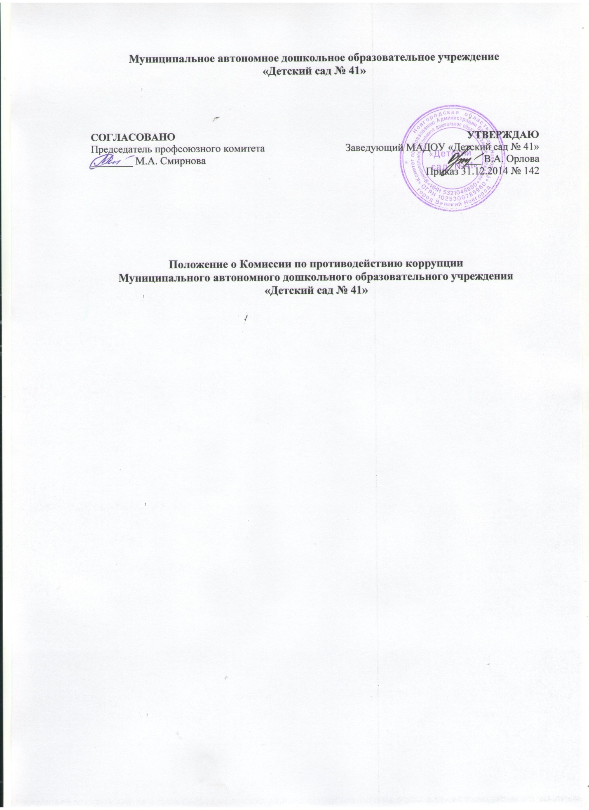

1. Общие положения
1.1. Настоящим Положением в соответствии с Федеральным законом от 25.12.2008 № 273-ФЗ «О противодействии коррупцию), указами Президента Российской Федерации от 13.04.2010 № 460 «О Национальной стратегии противодействия коррупции и Национальном плане противодействия коррупции на 2010 - 2011 годы», от 11.04.2014 № 226 «О Национальном плане противодействия коррупции на 2014 - 2015 годы» определяется порядок формирования и деятельности Комиссии по противодействию коррупции муниципального автономного дошкольного образовательного учреждения
«Детский сад № 41» (далее - учреждение, Комиссия).
1.2 Комиссия в учреждении образуется в целях:
- осуществления в пределах своих полномочий деятельности, направленной на противодействие коррупции в учреждении;
- обеспечения защиты прав и законных интересов граждан, общества и государства от угроз, связанных с коррупцией;
- повышения эффективности функционирования учреждения за счёт снижения рисков проявления коррупции.
1.3 Комиссия является коллегиальным совещательным органом, образованным в целях оказания содействия учреждению в реализации вопросов антикоррупционной политики.
1.4 Комиссия в своей деятельности руководствуется Конституцией Российской Федерации, федеральными конституционными законами, федеральными законами и иными нормативными правовыми актами Российской Федерации, законами и иными нормативными правовыми актами Новгородской области, Великого Новгорода, а также настоящим Положением.
1.5 Положение о Комиссии и её состав утверждаются правовым актом учреждения.

2. Основные задачи и полномочия Комиссии
2.1 Основными задачами Комиссии являются:
а) подготовка предложений по выработке и реализации учреждением антикоррупционной политики;
б) выявление и устранение причин и условий, способствующих возникновению и распространению проявлений коррупции в деятельности учреждения;
в) координация деятельности структурных подразделений (работников) учреждения по реализации антикоррупционной политики;
г) создание единой системы информирования работников учреждения по вопросам противодействия коррупции;
д) формирование у работников учреждения антикоррупционного сознания, а также навыков антикоррупционного поведения;
е) контроль за реализацией выполнения антикоррупционных мероприятий в учреждении;
ж) взаимодействие с правоохранительными органами, иными государственными органами, органами местного самоуправления, общественными организациями и средствами массовой информации по вопросам противодействия коррупции.
2.2 Комиссия для решения возложенных на неё задач имеет право:
а) вносить предложения на рассмотрение руководителя учреждения по совершенствованию деятельности учреждения в сфере противодействия коррупции;
б) запрашивать и получать в установленном порядке информацию от структурных подразделений учреждения, государственных органов, органов местного самоуправления и организаций по вопросам, относящимся к компетенции Комиссии;
в) заслушивать на заседаниях Комиссии руководителей структурных подразделений, работников учреждения;
г) разрабатывать рекомендации для практического использования по предотвращению и
профилактике коррупционных правонарушений в учреждении;
д) принимать участие в подготовке и организации выполнения локальных нормативных актов по вопросам, относящимся к компетенции Комиссии;
е) рассматривать поступившую информацию о проявлениях коррупции в учреждении, подготавливать предложения по устранению и недопущению выявленных нарушений;
ж) вносить предложения о привлечении к дисциплинарной ответственности работников учреждения, совершивших коррупционные правонарушения;
з) создавать временные рабочие группы по вопросам реализации антикоррупционной политики.

3.Порядок формирования Комиссии
3.1 Комиссия формируется в составе председателя комиссии, его заместителя, секретаря и членов комиссии.
3.2 В состав Комиссии входят:
- представители педагогического совета;
- представители обслуживающего персонала;
- представитель профсоюзного комитета работников учреждения.
3.3 Руководитель учреждения может принять решение о включении в состав Комиссии:
а) представителей общественных объединений, научных и образовательных организаций;
б) представителя органа местного самоуправления, осуществляющего функции и полномочия учредителя, ответственного за работу по профилактике коррупционных и иных правонарушений.
3.4 Лица, указанные в подпункте «б» пункта и пункте 3.3 настоящего Положения, включаются в состав Комиссии в установленном порядке по согласованию с органом местного самоуправления, осуществляющим функции и полномочия учредителя, с общественными объединениями, научными и образовательными организациями, на основании запроса руководителя учреждения.
3.5 Комиссия формируется таким образом, чтобы исключить возможность возникновения конфликта интересов, который мог бы повлиять на принимаемые Комиссией решения.

4. Порядок работы Комиссии
4.1 Комиссия самостоятельно определяет порядок своей работы в соответствии с планом деятельности;
4.2 Основной формой работы Комиссии являются заседания Комиссии, которые проводятся в соответствии с планом работы. По решению председателя Комиссии либо заместителя председателя Комиссии могут проводиться внеочередные заседания Комиссии.
4.3 Проект повестки заседания Комиссии формируется председателем Комиссии и утверждается на заседании Комиссии;
4.4 Материалы к заседанию Комиссии за два дня до дня заседания Комиссии направляются секретарём членам Комиссии.
4.5 Заседание Комиссии правомочно, если на нём присутствует 2/3 членов Комиссии.
Присутствие на заседании членов Комиссии обязательно. Делегирование членом Комиссии своих полномочий иным должностным лицам не допускается.
4.6 Решения Комиссии принимаются простым большинством голосов от числа присутствующих членов Комиссии.
Член Комиссии, имеющий особое мнение по рассматриваемому Комиссией вопросу. Вправе представлять особое мнение, изложенное в письменной форме;
4.7 Каждое заседание Комиссии оформляется протоколом заседания Комиссии, который подписывает председательствующий на заседании Комиссии и секретарь Комиссии;
4.8 На основании проведённой проверки при обнаружении фактов злоупотребления служебным положением, дачи взятки, получения взятки, злоупотребления полномочиями, подкупа либо иного незаконного использования сотрудниками учреждения своего служебного положения в целях получения выгоды в виде денег, ценностей, иного имущества или услуг имущественного характера, иных имущественных прав для себя или для третьих лиц либо незаконного предоставления такой выгоды указанному лицу другими физическими лицами, Комиссия принимает меры к информированию органа местного самоуправления о вышеуказанного нарушения.

5. Организация деятельности Комиссии
5.1 Деятельность Комиссии организует председатель Комиссии, а в его отсутствие - заместитель председателя Комиссии
5.1.1 Председатель Комиссии:
- организует работу Комиссии;
- разрабатывает план работы Комиссии;
- определяет порядок и организует предварительное рассмотрение материалов, документов, поступивших в Комиссию;
- созывает заседание Комиссии;
- формирует проект повестки и осуществляет руководство подготовкой заседания Комиссии;
5.1.2 Заместитель председателя Комиссии выполняет обязанности председателя Комиссии в случае его отсутствия.
5.1.3 Секретарь Комиссии:
- принимает и регистрирует заявления, сообщения, предложения и иные документы от граждан и сотрудников учреждения;
- осуществляет подготовку материалов для рассмотрения вопросов Комиссией;
- направляет членам Комиссии материалы к очередному заседанию;
- ведёт протоколы заседаний Комиссии;
- ведёт документацию Комиссии;
- осуществляет подготовку проекта плановых отчётов;
- обеспечивает хранение документации поступающей в Комиссию;
- осуществляет работу по наполнению и обновлению раздела сайта муниципального органа, посвященного вопросам противодействия коррупции;
- осуществляет иную работу по поручению председателя Комиссии.
5.2 Деятельность Комиссии осуществляется в соответствии с примерными планами работы на календарный год, утверждаемыми на её заседаниях.
5.3 Заседания Комиссии проводятся не реже двух раз в год. Внеочередные заседания Комиссии проводятся по решению председателя комиссии на основании ходатайства любого члена комиссии.
5.4 Место, время проведения и повестку дня заседания определяет председатель комиссии. В отсутствие председателя комиссии его обязанности исполняет заместитель председателя комиссии.
5.5 По решению председателя комиссии в заседаниях Комиссии с правом совещательного голоса могут участвовать другие работники учреждения, представители государственных органов, органов местного самоуправления и организаций.
6. Процедура принятия Комиссией решений
6.1 Решения Комиссии носят рекомендательный характер и принимаются открытым голосованием (если Комиссия не примет иное решение) простым большинством голосов присутствующих на заседании членов комиссии. При равенстве голосов решающим является голос председателя комиссии.
6.2 Все члены комиссии при принятии решений обладают равными правами.
6.3 Член комиссии, не согласный с её решением, вправе в письменной форме изложить свое мнение, которое подлежит обязательному приобщению к протоколу заседания Комиссии.

7. Оформление решений Комиссии
7.1 Решения Комиссии оформляются протоколами, которые подписывают члены комиссии, принимавшие участие в её заседании.
7.2 Для исполнения решений Комиссии могут быть подготовлены проекты правовых актов, которые в установленном порядке представляются на рассмотрение руководителю учреждения.
7.3 В протоколе заседания Комиссии указываются:
а) место и время проведения заседания Комиссии;
б) фамилии, имена, отчества членов комиссии и других лиц, присутствующих на заседании;
в) повестка дня заседания Комиссии, содержание рассматриваемых вопросов и материалов;
г) результаты голосования;
д) принятые Комиссией решения;
е) сведения о приобщенных к протоколу материалах.
7.4 Копия протокола в течение трех рабочих дней со дня заседания направляется руководителю учреждения, а также по решению Комиссии - иным заинтересованным лицам.
________________________________________________________________

